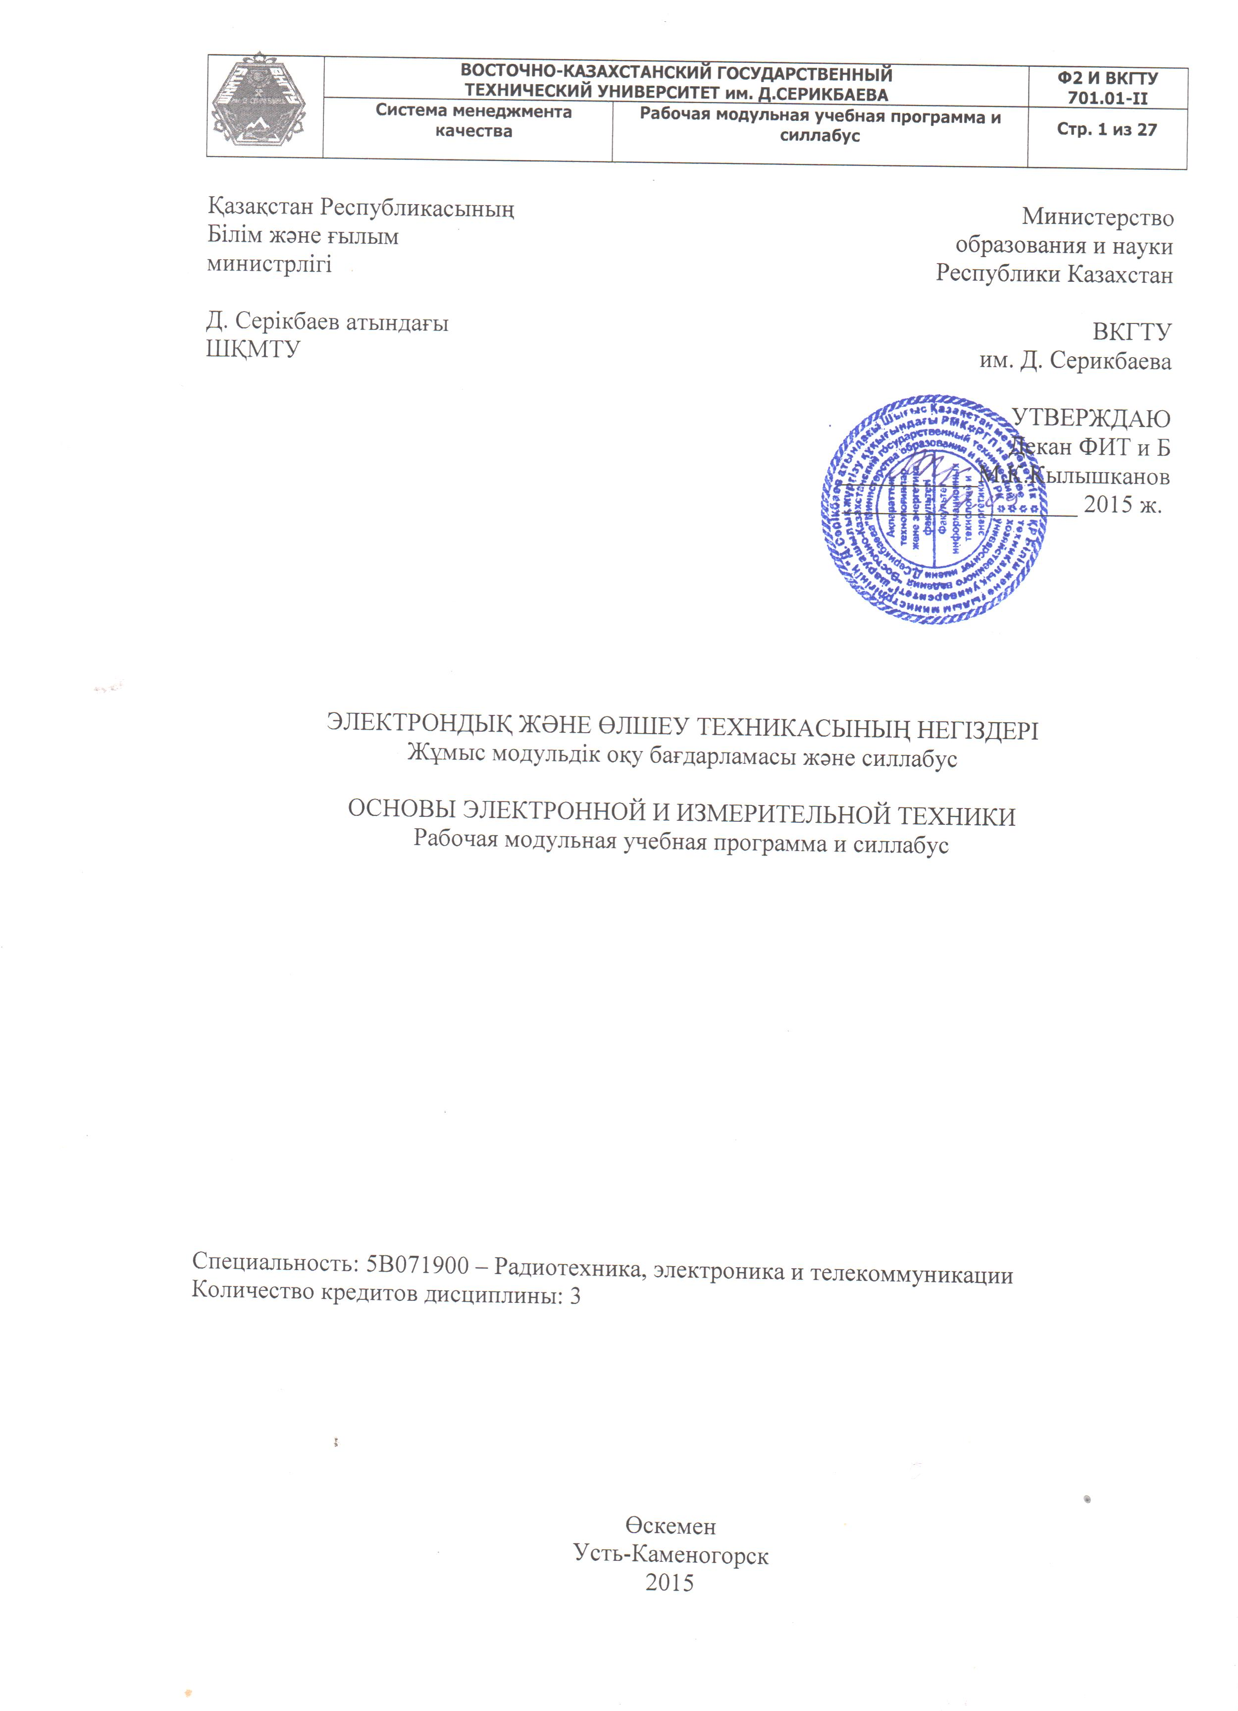

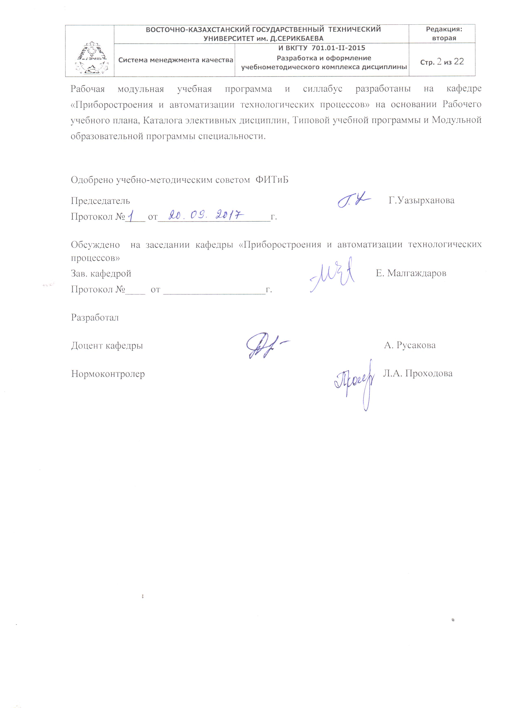

Сведения о преподавателе и контактная информация
Сведения о преподавателе и контактная информация
1. Преподаватель Черниговец В Н –старший преподаватель кафедры Приборостроение и Автоматизация Технологических Процессов, каб.Г-2- 114. Контакты: Тс- 87771839660, Тр 540586 vasily_52@mail.ru
2. Время и место проведения аудиторных занятий курса указано в расписании учебных занятий, график консультаций СРСП размещен на досках объявлений деканата IШИТ и кафедры Приборостроение и Автоматизация Технологических Процессов

Трудоемкость дисциплины
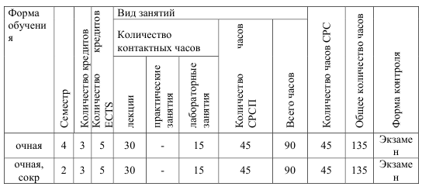
Характеристика дисциплины

Курс "Основы электронной и измерительной техники" является
обязательным предметом для студентов специальности 5В071900 высших
учебных заведений и включается в учебные планы в качестве профильной
дисциплины.
Электронная и измерительная техника предназначена для получения
опытным путем количественно определенной информации о разнообразных
объектах матриального мира.

Цель дисциплины

Цель курса — изложение материалов, касающихся проведения и
оценки измерений, обработки измерительных, сигналов, изучение
современных принципов построения электроизмерительной техники,
измерительных информационных систем и комплексов, использование
способов и применение средств измерений в различных практических
областях

Задачи дисциплины

Задачи курса - расширение представлений о возможностях
информационно-измерительной техники; закрепление и конкретизация
теоретического материала, касающегося принципов действия и
устройства различных электроизмерительных приборов, их основных свойств,
методики применения, обработки результатов наблюдений; получение
навыков расчета параметров электроизмерительных цепей, установление
связей этих параметров с метрологическими характеристиками приборов;
правильного выбора и расчета средств измерений; оценка точности средств а
результатов измерений

Пререквизиты

Для изучения данной дисциплины необходимо усвоение следующих
дисциплин (с указанием разделов (тем):
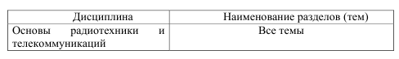
Постреквизиты

Знания, полученные при изучении дисциплины «Основы электронной и
измерительной техники», пользуются при освоении следующих дисциплин:
«Основы построения и моделирования систем связи»

Тематический план дисциплины
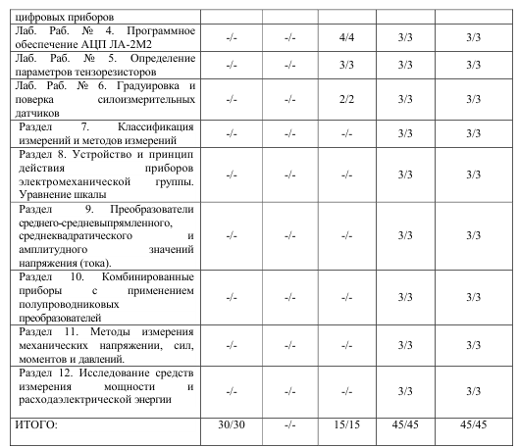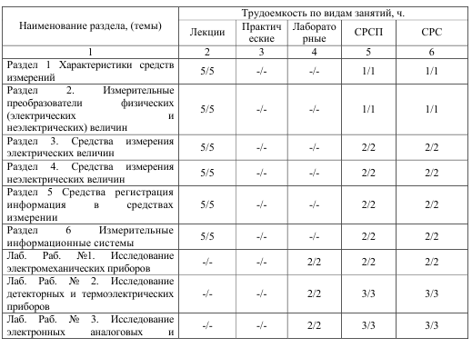

Перечень лабораторных занятий
1. Исследование электромеханических приборов
2. Исследование детекторных и термоэлектрических приборов
3. Исследование электронных аналоговых и цифровых приборов
4. Программное обеспечение АЦП ЛА-2М2
5. Определение параметров тензорезисторов
6. Градуировка и поверка силоизмерительных датчиков

Темы контрольных заданий для СРС
1. Что такое приведенная погрешность
2. Специфической разновидностью погрешности СИ называют
3. Что такое информационная система
4. Что такое измерительный канал информационной системы
5. Что такое цифровые средства измерений
6. Опишите упрощенную структурную схему ЦСИ
7. Что такое «метод измерений». И назвать его виды.
8. Методика выполнения измерений.
9. Метрологическое обеспечение (МО). Единство измерений.
10. Цель и задачи метрологического обеспечения (МО).
11. Что такое метрология и какие разделы она включает.
12. «Метрологический контроль и надзор» кем осуществляется и для
чего нужен.
13. Основные задачи метрологической службы.
14. Измерительные преобразователи.
15. Преобразователи амплитудных значений
16. Как называют сигнал сложной формы. Что называют пик-фактором.
17. Начертить пассивную мостовую схему.
18. Начертить схему активного ПСВЗ.
19. Начертить функциональную схему ПСКЗ на термоэлектрических
преобразователях.
20. Начертить структурную схему ПСКЗ.
21. Что такое АЦП.
22. Цифро-аналоговые преобразователи.

Критерии оценки знаний студентов

Экзаменационная оценка по дисциплине определяется как сумма
максимальных показателей успеваемости по рубежным контролям (до 60%)
и итоговой аттестации (курсовая работа) (до 40%) и составляет значение до
100% в соответствии с таблицей.

График выполнения и сдачи заданий по дисциплине
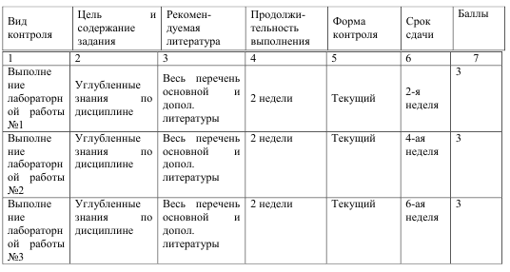
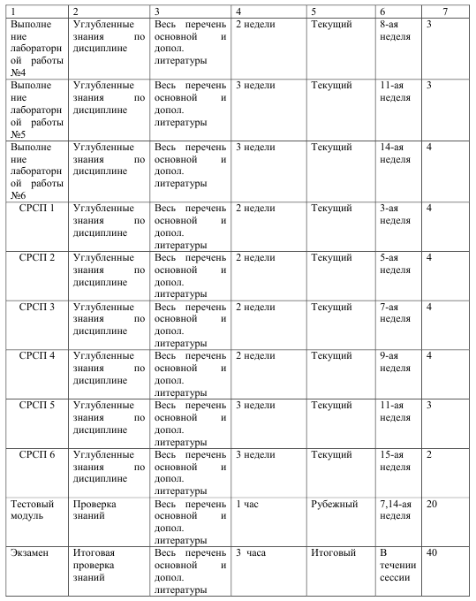

Политика и процедуры

При изучении дисциплины «Основы электронной и измерительной
техники» прошу соблюдать следующие правила:
1. Не опаздывать на занятия.
2. Не пропускать занятия без уважительной причины, в случае болезни
прошу предоставить справку, в других случаях – объяснительную
записку.
3. Быть предельно дисциплинированным и внимательным,
беспрекословно выполнять все указания преподавателя, а также во
время проведения лабораторной работы находиться непосредственно
у исследуемой лабораторной установки.
4. Соблюдать правила техники безопасности.
5. Активно участвовать в учебном процессе.
6. Быть терпимыми, открытыми, откровенными и доброжелательными к
сокурсникам и преподавателям.

Список основной литературы

1 Проектирование, анализ и синтез объектов энергетики программно
аппаратными методами: Учеб. Пособие / В.М. Син; Карагандинский
государственный технический университет. – Караганда: Изд-во
КарГТУ, 2004. – 118 с.
2 Гутников В.С. Интегральная электроника в измерительных
устройствах.-Л.,2008.-304c.
3 Атамалян Э.Г. Методы и приборы измерения электрических величин.
–М.: Высш. Шк., 2009. – 298 с.
4 Харт X. Введение в измерительную технику. – М-: Изд. – во «Мир»,
2000. – 37с.
5 Классен К.Б. Основы измерений. Электронные методы и приборы в
измерительной технике. – М: Постмаркет, 2000. – 56 с.

Список дополнительной литературы

6. Алиев Т.М., Тер-Хачатуров АЛ. Измерительная техника. – М.: Высш.
шк., 2001.-256 с.
7. Цапенко М.П. Измерительные информационные системы: Структуры
и алгоритмы, системотехническое проектирование. –М.:
Энергоатомиздат,
2005.-100 с.
8. Темников Ф. Е., Афонин В. А., Дмитриев В. И. Теоретические основы
информационной техники. – М.: Энергия, 2009. – 296 с.
9. Орнатский П.П. Автоматические измерения и приборы. –К.: Высш.
шк., 2000.-100 с.
10. 9. ФедоровA.M.,ЦыганН.Я.,МичуринВ.И.Метрологическое
обеспечение электронных средств измерении электрических величин:
Справочник. –Л.: Энергоатомиздат, 2008. – 386 с.
11. Олейникова Л.Д. Единицы физических величин в энергетике:
Справочное пособие. –М.: Энергоатомиздат, 2003. – 200 с.
12. Евтихиев Н.Н., Купершмидт Я.А., Папуловский В.Ф., Скугоров В.Н.
Измерение электрических и неэлектрических величин. –М.:
Энергоатомизлат,
2000. -156 с

